30 -31 августа на территории детского оздоровительного лагеря «Соснячок» проходило замечательное мероприятие, организованное городским профсоюзным комитетом.
Турслёт «Профтур – 2018».
Наш профсоюз заботится и о душевном и о физическом здоровье каждого члена профсоюза. Все желающие смогли принять участие в этом мероприятии.
А вот и мы…..
Наша команда «Карамельки»
Сладость карамельная в турслете нас спасет,
Карамелек девочек победа точно ждет!!!!

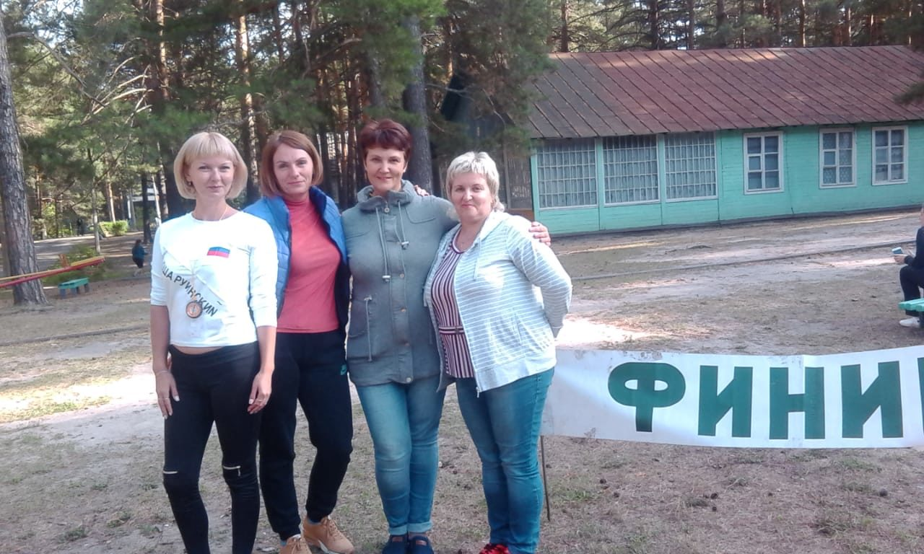

Мы справились с спортивным ориентированием….
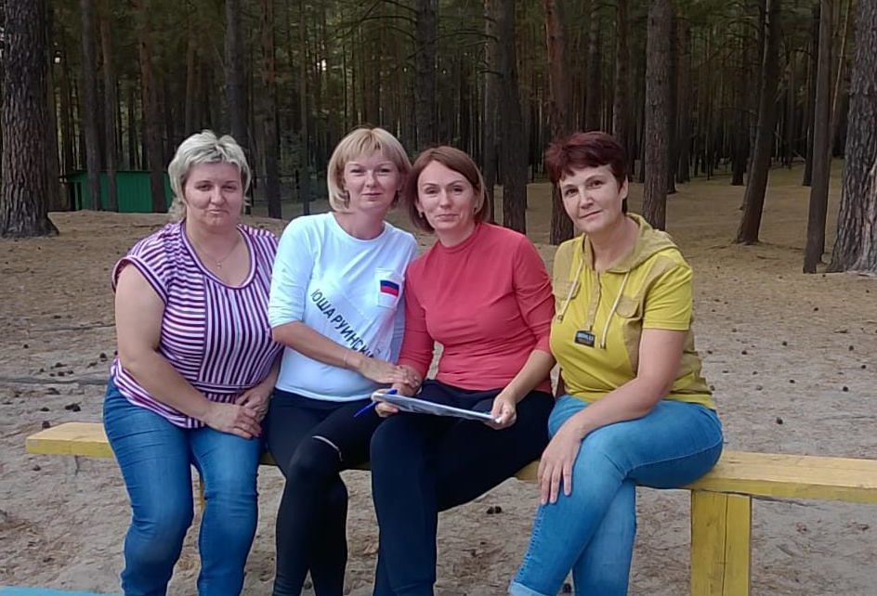
показали свои умственные способности
в краеведческой викторине….

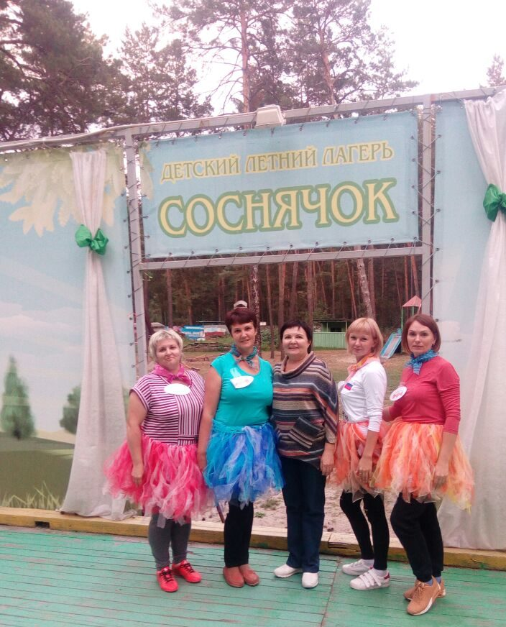
высоко оценили судьи нашу визитную карточку…
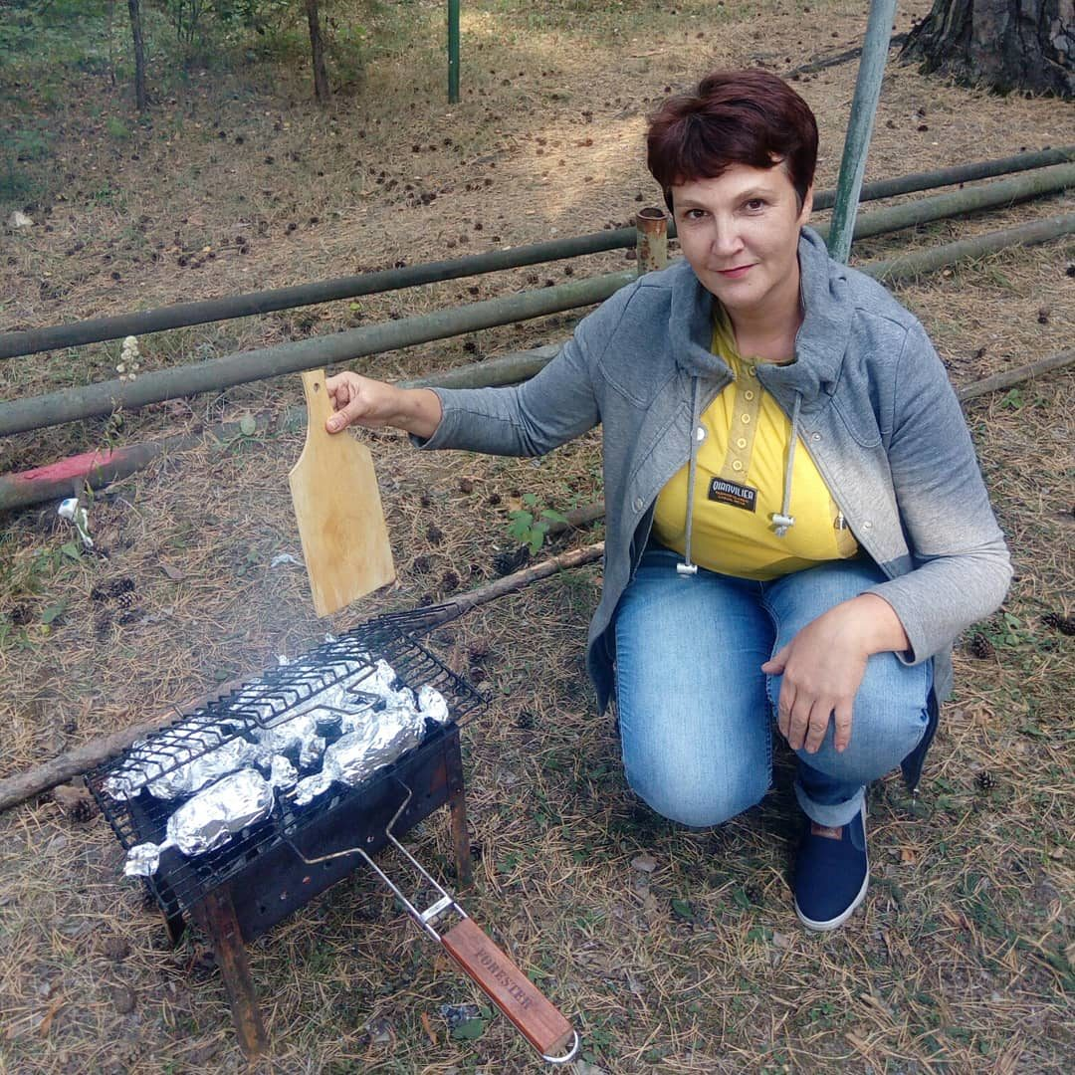
А в конкурсе на лучшее блюдо наша команда заняла
1 место!!!!
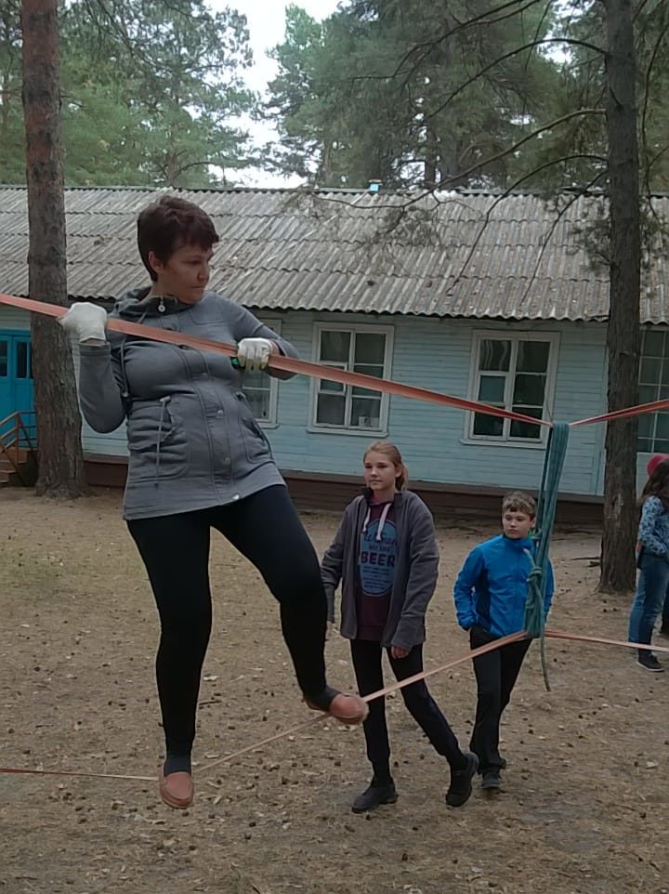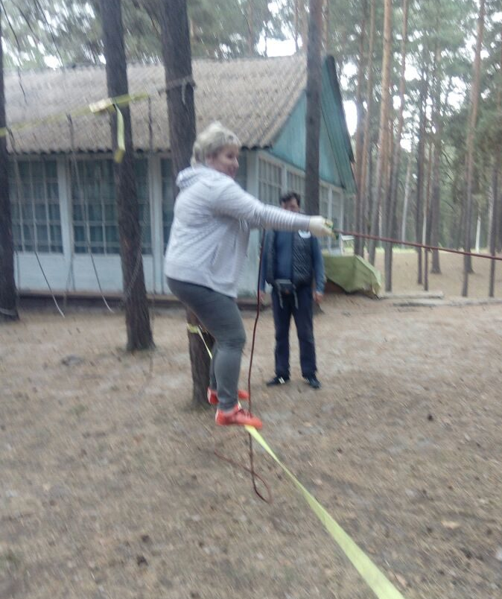
Но самым сложным и самым важным оказалась для всех участников турслета прохождение трассы фрироуп.
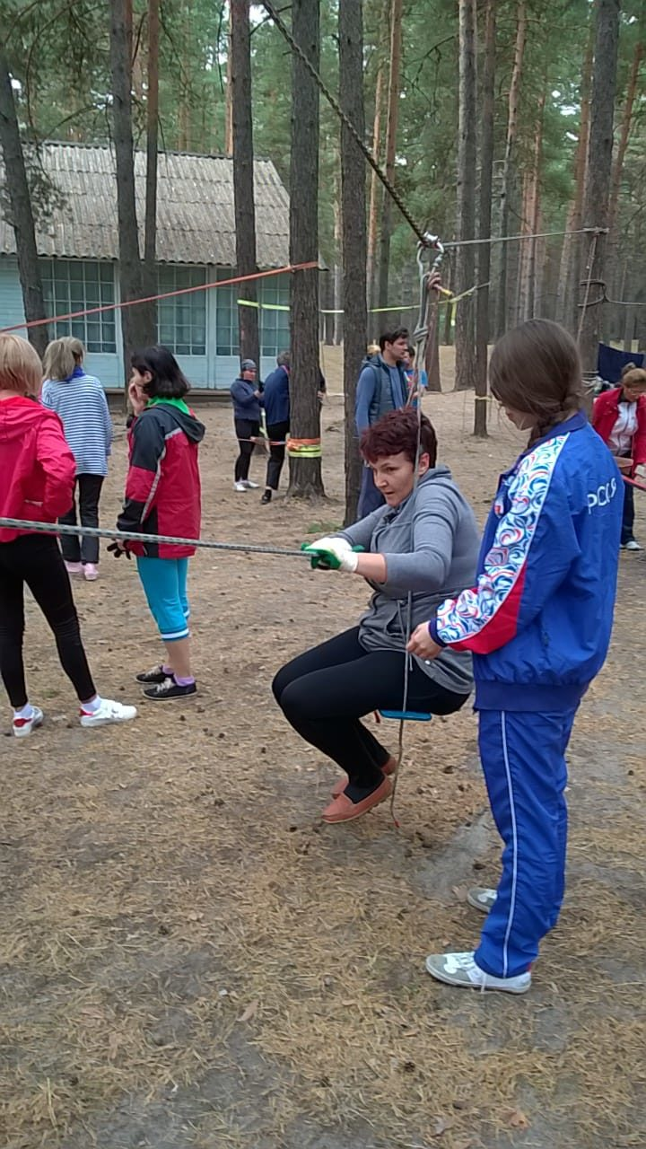
Мы не вышли победителями, но самое главное мы преодолели и победили самих себя!!!!

Спасибо огромное нашим наставникам
Тамаре Николаевне и Марине Игоревне
за их труд, заботу и внимание к каждому из нас!!!!

